EXMO. SR. PRESIDENTE DA CÂMARA MUNICIPAL DE SUMARÉ

Indico ao Exmo. Sr. Prefeito Municipal, a ele solicitando e esse junto ao departamento competente, **A IMPLANTAÇÃO DO EJA** na região do Maria Antônia na cidade de Sumaré, já que diversos alunos tem encontrado dificuldade para se deslocar até outras localidades da cidade para fazer o EJA.

Vale ressaltar que foram diversos pedidos efetuados a este Vereador, e possibilitar que o EJA esteja mais próximo dos estudantes contribui para um melhor desenvolvimento no ensino aplicado.

Sala de Sessões, 01 de Novembro de 2021.

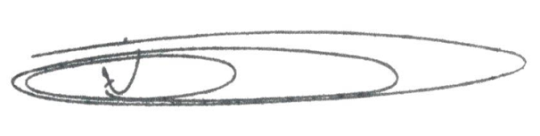

**NEI DO GÁS**

VEREADOR *(Cidadania)*